# 实验一 实验环境及图像的基本操作

实验目的：熟悉实验环境，掌握matlab进行图像处理的基本操作。

实验原理：

(1)将—幅图像视为一个二维矩阵。

(2)利用MATLAB图像处理工具箱读、写和显示文件。

## 实验内容：

**一、图像的基本操作**

**1、图像的读取和显示**

**(1)图像读取。**

**调用imread函数将图像文件读入图像数组（矩阵)。例如"f=imread(‘tire.tif’)"。其基本格式为:“A=imread(flename fmt);”，其中，A为二维矩阵，filename.为文件名，fmt为图像文件格式的扩展名。绝对路径和相对路径都可以，使用相对路径时要注意图片是放在当前工作目录下的。**

**(2)图像显示。**

**imshow()显示图像,注意在括号里面放的是图像对应的矩阵名。显示时,分多窗口和单窗口。figure表示新建一个窗口的意思,若打开三个窗口，则需要使用三次fiqure。很多时候,我们需要在一个窗口上显示多幅图像,以方便比较不同操作处理后的效果差异，因此需要用到subplot()函数，这个函数用来控制窗口布局,以subplota(1,3,1)为例，三个参数的含义依次是，布局为1行3列，当前图片所处的位置是第1个。接下来，完成下列操作：**

**1．使用函数imread将一幅RGB图像’football.jpg’读入MATLAB环境，使用imshow显示该图片；**

**2．使用函数imread将一幅索引图’trees.tif’像读入MATLAB环境，使用imshow显示该图片；**

**3．使用函数imread将一幅灰度图像'cameraman.tif'读入MATLAB环境，使用imshow显示该图片。**

**4．使用subplot函数，将上面的三幅图像显示在一个图形窗口中。**

|  |
| --- |
| 请将实验代码贴在此处： |
| clear,clc,close all;  % 1.图像的读取和显示  f1 =imread('football.jpg');  % imshow(f1);  [f2,map2] = imread('trees.tif');  % imshow(f2,map2);  [f3,map3]=imread('cameraman.tif');  % imshow(f3,map3);  figure  subplot(1,3,1);  imshow(f1);  subplot(1,3,2);  imshow(f2,map2);  subplot(1,3,3);  imshow(f3,map3); |
| 请将运行结果贴在此处： |
|  |

**二、不同类型的图像的转换**（可以用前一题的图像）

**1．使用函数rgb2gray将一幅rgb图像转化为灰度图像，并且将原图和处理后的图显示在一个图像窗口中。**

**2．使用函数im2bw将一幅灰度图像转化为二值图像，选择两个不同的阈值0.3，0.7，并且将原图和处理后的图显示在一个图像窗口中。**

|  |
| --- |
| 请将实验代码贴在此处： |
| %% 2.不同类型的图像的转换  % work1  g1 = rgb2gray(f1);  figure  subplot(1,2,1),imshow(f1);  subplot(1,2,2),imshow(g1);  % work2  bw1 = im2bw(f1,0.3);  bw2 = im2bw(f1,0.7);  %官方推荐使用imbinarize  figure  subplot(1,3,1),imshow(f1);  subplot(1,3,2),imshow(bw1);  subplot(1,3,3),imshow(bw2); |
| 请将运行结果贴在此处： |
| 任务1    **任务2** |

**三、图像数据类型的转换**

IPT工具箱提供了特定的函数进行尺度放缩， 为图像数据类型转换做准备。函数 im2uint8 可以检测输入的数据类型， 并为工具箱执行所有必要的缩放以将数据识别为有效的图像数据。下图中是常用的图像数据类型的转换函数:

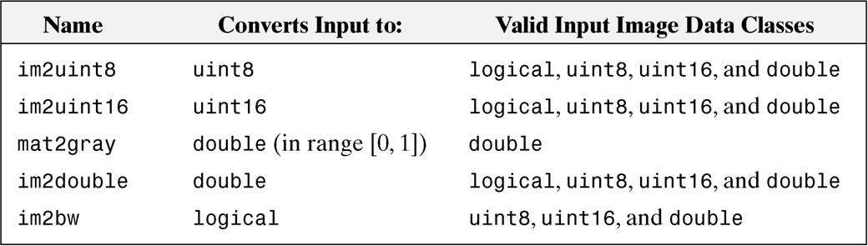

**1.运行下面的程序段，把运行结果贴在下面：**



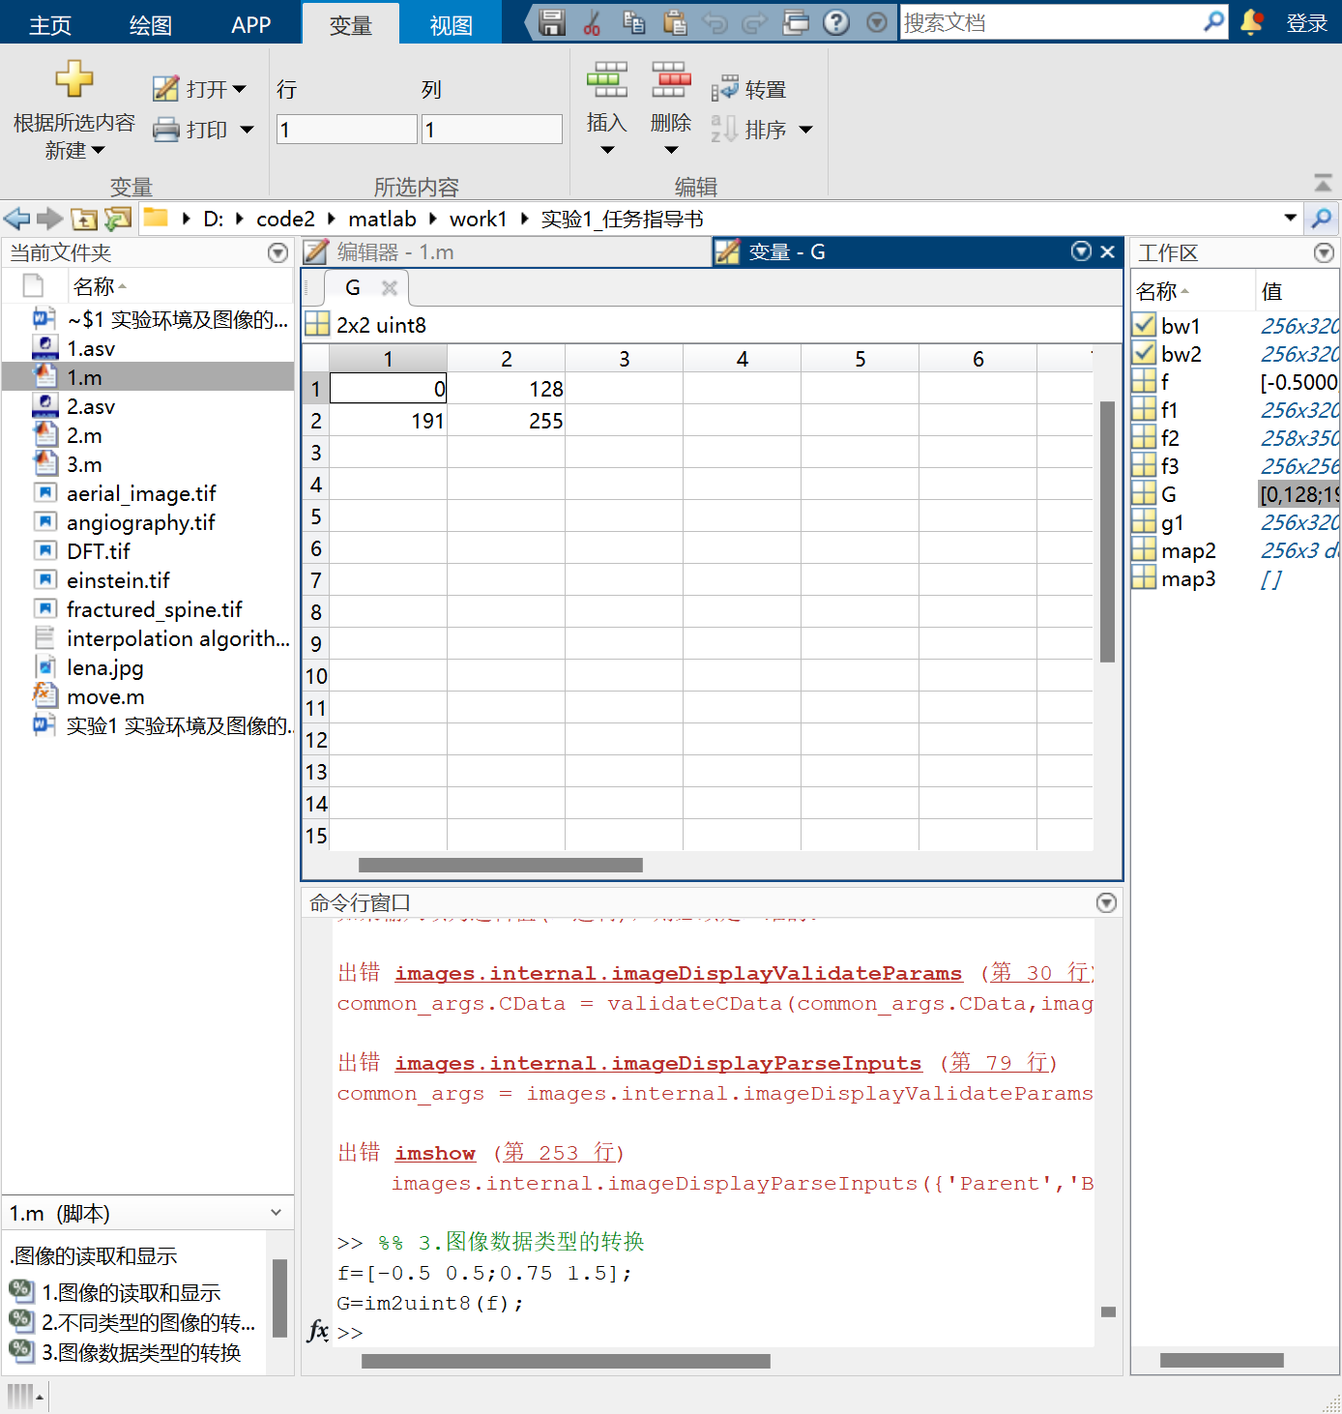

2.mat2gray函数的用法。该函数可以将任意double类型的矩阵转换为放缩到[0,1]区间的double类型矩阵，其基本语法为：G=mat2gray(A,[Amin, Amax]).其中图像G中像素取值在区间[0,1]之间，0代表纯黑，1代表纯白。参数Amin和Amax的存在使得A中所有小于等于Amin值的像素值变成0，所有大于等于Amax的像素值变成1。如果不显式给出Amax和Amin，如G=mat2gray(A)，则Amax和Amin会被设置为A中实际最大和最小的像素值。**运行下面的程序段，把运行结果贴在下面：**

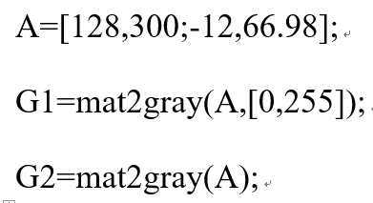

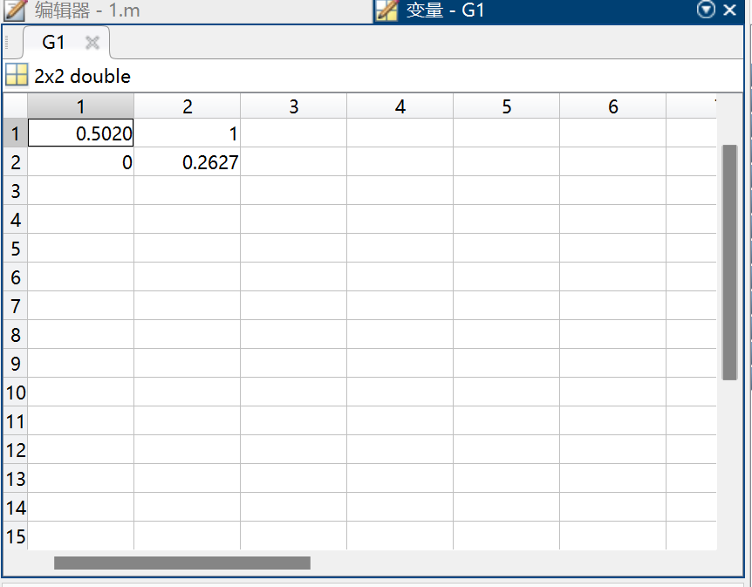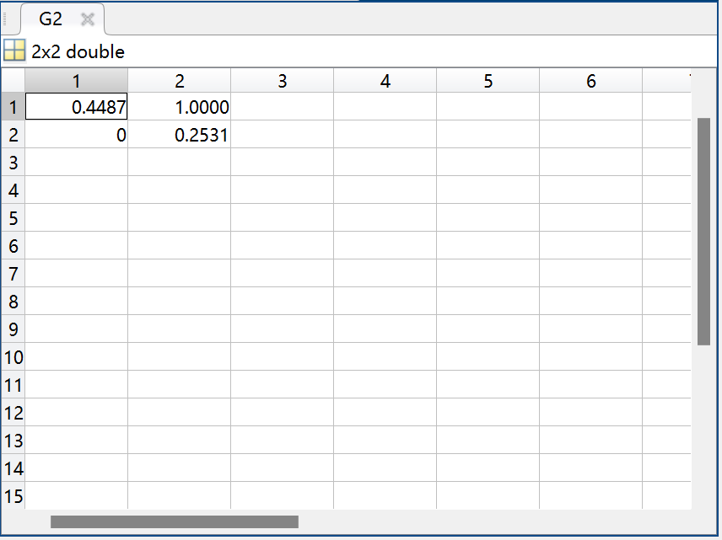

**四、永远放在代码开头的clear,clc,close all;**

**为了给即将运行的代码一个干净的环境，一般会在代码开头加上这段命令。**

**（1）clear 清除工作空间中的变量,有时候，我们会在matlab中运行多个代码文件,如果两个代码文件中有同名变量，那么会造成干扰但如果在运行时，清除掉之前运行的变量，就不会有这种干扰存在。**

**（2）clc 清除命令行窗口的输入。**

1. **close al 关闭所有的窗口。**

**二、图像的基本运算**

1.**用matlab编程实现灰度的反转，设图像的灰度级为L，则图像的灰度反转可表示为：**



**把反转前后的结果显示在一个窗口中。**

|  |
| --- |
| 请将实验代码贴在此处： |
| clear;clc;close all;  f = imread("football.jpg");  %% 1.图像反转  g = im2gray(f);  g1 = 255-g;  figure  subplot(121),imshow(g);  subplot(122),imshow(g1); |
| 请将运行结果贴在此处： |
|  |

**2.用matlab编程实现对图像’DFT.tif’进行对数变换，对原图像f(x,y)进行对数变换的解析式可表示为：**



**需要注意的是：要先把图像的数据类型转换成double型，再去做对数变换。把对数变换前后的结果显示再一个窗口中。**

|  |
| --- |
| 请将实验代码贴在此处： |
| %% 2.对数变换  f2 = imread('DFT.tif');  c = 1.0;  %mat2gray将数据缩放到0-1,直接使用imshow只会显示0-1之间的像素  g2 = mat2gray(c*log(1+double(f2)));  figure  subplot(121),imshow(f2);  subplot(122),imshow(g2); |
| 请将运行结果贴在此处： |
|  |

**3.使用imnoise函数给一幅图像添加高斯噪声，然后使用加法运算消除这幅图像的附加噪声。**

|  |
| --- |
| 请将实验代码贴在此处： |
| %% 3.消除加性噪声  clear;clc;close all;  rgb = imread('eight.tif');  % A = imnoise(rgb,'gaussian',0,0.05);  I = im2double(zeros(size(rgb)));  M = 100;  rgb = im2double(rgb);  for i = 1:M  A = imnoise(rgb,"gaussian",0,0.05);  I = imadd(I,A);  end  avg_A = I/M;  figure  subplot(121),imshow(A);  subplot(122),imshow(avg_A); |
| 请将运行结果贴在此处： |
|  |

**4 用Matlab语言编写统计一幅灰度图像的直方图，并在同一个图形窗口中显示该图像及其灰度直方图;**

|  |
| --- |
| 请将实验代码贴在此处： |
| %% 4.灰度直方图  clear;clc;close all;  f4 = imread('football.jpg');  g = im2gray(f4);  % 计算灰度图像的直方图  [counts, ~] = imhist(g);  figure  subplot(131),imshow(f4),title('原始图像');  subplot(132),imshow(g),title('灰度图像');  subplot(133),bar(counts),title('灰度直方图');  xlabel('灰度级');  ylabel('像素数'); |
| 请将运行结果贴在此处： |
|  |

**三、图像的几何运算**

**1. 编程实现图像的平移，旋转，缩放等几何变换，步骤如下：**

**（1）用maketform函数定义变换参数，其调用格式如下：**

**T= maketform('affine', A);其中A为几何变换的矩阵。**

**（2）用函数imtransform进行图像的几何变换，其调用格式如下：**

**B=imtransform(A,T)；B为变换后的图像，A为输入图像，T为（1）中用maketform函数定义的变换参数结构体；**

**把程序和代码贴在下面：**

|  |
| --- |
| 请将实验代码贴在此处： |
| clear;clc;close all;  %% 1.图像的平移，旋转，缩放等几何变换  clear;clc;close all;  I = imread('football.jpg')  %% 1.1平移  % 定义平移变换矩阵  tform_translate = maketform('affine', [1 0 55; 0 1 115; 0 0 1]');  I_translated = imtransform(I, tform_translate);  %% 1.2旋转  % 定义旋转变换矩阵，顺时针旋转角度为45度  angle = 45;  tform_rotate = maketform('affine', [cosd(angle) -sind(angle) 0; sind(angle) cosd(angle) 0; 0 0 1]);  I_rotated = imtransform(I, tform_rotate);  %% 1.3缩放  % 定义缩放变换矩阵，缩放比例  scale_x = 5;  scale_y = 10;  % [5 0 0;0 10 0;0 0 1]  scale = 0.5;  tform_scale = maketform('affine', [scale_x 0 0; 0 scale_y 0; 0 0 1]);  I_scaled = imtransform(I, tform_scale);  figure;  subplot(2, 2, 1);imshow(I);title('原始图像');  subplot(2, 2, 2);imshow(I_translated);title('平移后的图像');  subplot(2, 2, 3);imshow(I_rotated);title('旋转后的图像');  subplot(2, 2, 4);imshow(I_scaled);title('缩放后的图像'); |
| 请将运行结果贴在此处： |
|  |

2.不用IPT提供的函数，自己编写函数实现图像的平移，转置，镜像等几何操作。

|  |
| --- |
| 请将实验代码贴在此处： |
| %% 2.编写函数实现图像的平移，转置，镜像等几何操作  %% 2.1 平移  close all ;clear all ;clc ;  I = imread('football.jpg');  [H,W,Z] = size(I); % 获取图像大小，H为垂直方向，W为水平方向  I=im2double(I);%将图像类型转换成双精度  res = ones(H,W,Z); % 构造结果矩阵。每个像素点默认初始化为1（白色）  delX = 50; % 平移量X  delY = 100; % 平移量Y  tras = [1 0 delX; 0 1 delY; 0 0 1]; % 平移的变换矩阵  for x0 = 1 : H %行  for y0 = 1 : W %列  temp = [x0; y0; 1];%将每一点的位置进行缓存，1行1列，1行2列···1行1024列  temp = tras * temp; % 根据算法进行，矩阵乘法：转换矩阵乘以原像素位置  x1 = temp(1, 1);%新的像素x1位置，也就是新的行位置  y1 = temp(2, 1);%新的像素y1位置,也就是新的列位置  % 变换后的位置判断是否越界  if (x1 <= H) & (y1 <= W) & (x1 >= 1) & (y1 >= 1)%新的行位置要小于新的列位置  res1(x1,y1,:)= I(x0,y0,:);%进行图像平移，颜色赋值  end  end  end;  %% 2.2 转置  [H,W,Z] = size(I); % 获取图像大小，H为垂直方向，W为水平方向  I=im2double(I);%将图像类型转换成双精度  res = ones(H,W,Z); % 构造结果矩阵。每个像素点默认初始化为1（白色）  tras = [0 1 0; 1 0 0; 0 0 1]; % 转置的变换矩阵  for x0 = 1 : H  for y0 = 1 : W  temp = [x0; y0; 1];%将每一点的位置进行缓存，1行1列，1行2列···1行1024列  temp = tras * temp; % 根据算法进行，矩阵乘法：转换矩阵乘以原像素位置  x1 = temp(1, 1);%新的像素x1位置，也就是新的行位置（从1~768）  y1 = temp(2, 1);%新的像素y1位置,也就是新的列位置（从1~1024）  % 变换后的位置判断是否越界  if (x1 <= H) & (y1 <= W) & (x1 >= 1) & (y1 >= 1)%新的行位置要小于新的列位置  res2(x1,y1,:)= I(x0,y0,:);%进行图像颜色赋值  end  end  end;  %% 2.3 镜像  [H,W,Z] = size(I); % 获取图像大小，H为垂直方向，W为水平方向  I=im2double(I);%将图像类型转换成双精度  res = ones(H,W,Z); % 构造结果矩阵。每个像素点默认初始化为1（白色）  tras = [1 0 0; 0 -1 W; 0 0 1]; % 水平镜像的变换矩阵  for x0 = 1 : H  for y0 = 1 : W  temp = [x0; y0; 1];%将每一点的位置进行缓存，1行1列，1行2列···1行1024列  temp = tras * temp; % 根据算法进行，矩阵乘法：转换矩阵乘以原像素位置  x1 = temp(1, 1);%新的像素x1位置，也就是新的行位置  y1 = temp(2, 1);%新的像素y1位置,也就是新的列位置  % 变换后的位置判断是否越界  if (x1 <= H) & (y1 <= W) & (x1 >= 1) & (y1 >= 1)%新的行位置要小于新的列位置  res3(x1,y1,:)= I(x0,y0,:);%进行图像颜色赋值  end  end  end;  set(0,'defaultFigurePosition',[100,100,1000,500]);%设置窗口大小  set(0,'defaultFigureColor',[1 1 1]);%设置窗口颜色  figure;%打开一个窗口，用来显示（多幅）图像  subplot(2,2,1), imshow(I),axis on ;title('原图');  subplot(2,2,2), imshow(res1),axis on;title('平移');  subplot(2,2,3), imshow(res2),axis on;title('转置');  subplot(2,2,4), imshow(res3),axis on;title('镜像'); |
| 请将运行结果贴在此处： |
|  |

3. **实现最近邻插值和双线性插值算法。对‘lena.jpg’进行放大，采用两种插值方式，把结果显示在一个窗口中。**

|  |
| --- |
| 请将实验代码贴在此处：  %% 5 插值算法  % 双线性插值算法  % 载入图像  img = imread('football.jpg');  % 获取原图像大小  [rows, cols, channels] = size(img);  % 定义新的大小  newRows = 300; % 新的行数  newCols = 300; % 新的列数  % 初始化新图像  newImg = uint8(zeros(newRows, newCols, channels));  % 计算缩放比例  rowScale = rows / newRows;  colScale = cols / newCols;  % 双线性插值算法  for channel = 1:channels  for i = 1:newRows  for j = 1:newCols  % 计算在原图中的坐标  x = i * rowScale;  y = j * colScale;  % 计算周围的四个像素点  x1 = floor(x);  x2 = ceil(x);  y1 = floor(y);  y2 = ceil(y);  % 确保坐标不超出图像边界  x1 = max(x1, 1);  x2 = min(x2, rows);  y1 = max(y1, 1);  y2 = min(y2, cols);  % 双线性插值公式  fa = double(img(x1, y1, channel)) * (x2 - x) + double(img(x2, y1, channel)) * (x - x1);  fb = double(img(x1, y2, channel)) * (x2 - x) + double(img(x2, y2, channel)) * (x - x1);  pixelValue = fa * (y2 - y) + fb * (y - y1);  % 分配像素值到新图像  if(pixelValue==0)  newImg(i, j, channel) = img(x1,y1,channel);  else  newImg(i, j, channel) = pixelValue / ((x2 - x1) * (y2 - y1));  end  end  end  end  % 载入图像  img = imread('football.jpg'); % 替换 'path_to_your_image.jpg' 为你的图像文件路径  % 获取原图像的尺寸  [rows, cols, channels] = size(img);  % 定义新图像的尺寸  newRows = 300; % 新的行数  newCols = 300; % 新的列数  % 初始化新图像  newImg1 = uint8(zeros(newRows, newCols, channels));  % 计算缩放比例  rowScale = rows / newRows;  colScale = cols / newCols;  % 最近邻插值算法  for channel = 1:channels  for i = 1:newRows  for j = 1:newCols  % 计算在原图中的坐标  x = round(i * rowScale);  y = round(j * colScale);  % 确保坐标不超出图像边界  x = min(max(x, 1), rows);  y = min(max(y, 1), cols);  % 直接使用最近的像素值  newImg1(i, j, channel) = img(x, y, channel);  end  end  end  figure  subplot(131),imshow(img);title('Original Image');  subplot(132),imshow(newImg);title('双线性');  subplot(133),imshow(newImg1);title('最近邻'); |
| 请将运行结果贴在此处： |
|  |

**注意：本实验报告要求直接将本word文档上传至课程平台**